

Breisach - August 2015

PRESSE INFO

Neue Tapeten-Kollektion 'Brix unlimited'

Stock und Stein für die Wand
Die Natur ist eine der wichtigsten Inspirationsquellen für Wohndesign. Raue Oberflächen aus Stein, Holz oder Leder feiern ein Comeback im Interieur. Und die Einsatzbereiche sind vielfältig. Gerade die Wandgestaltung steht dabei hoch im Kurs.
Die Kollektion 'Brix unlimited' interpretiert Naturmaterialien stylisch und ideenreich. Ob Bruch- und Backsteine, verwitterte Planken und edle Holz-Paneele, geflochtenes Leder und Baumrindenstrukturen - Die Designs zaubern einen kultigen Look in die Räume, ohne an Gemütlichkeit zu verlieren.
Dieser unbeschwerte Urban Chic spiegelt sich auch in den Colorits wider. Farbtöne von Granit über Backstein-Rot bis hin zu coolen Blau- und Grünakzenten sorgen für einen wohlig warmes und zugleich lässiges Ambiente.

Laufzeit: ohne | Material: Struktur- + Heißprägetapete auf Vliesträger | Inhalt: 41 Tapeten

www.erismann.de
Zeichen Fließtext (inkl. Leerzeichen): 756

KONTAKT:

Erismann & Cie. GmbH - Hafenstraße 19 - 79206 Breisach
Silvia Reddmann - Leitung PR/Online Marketing
Fon: +49 7667 909-186 * Fax: +49 7667 909-270 * Mobil +49 151 649 616 16
silvia.reddmann@erismann.de * presse@erismann.de * www.erismann.de

Bildmaterial:

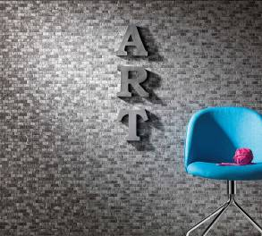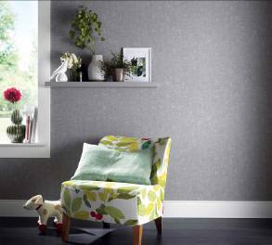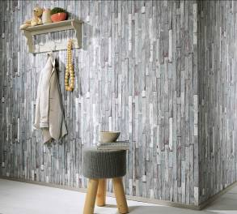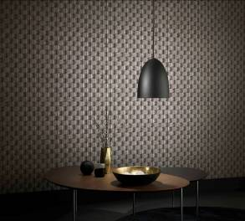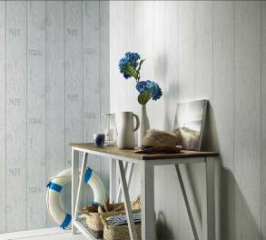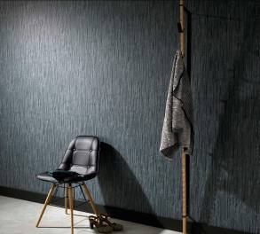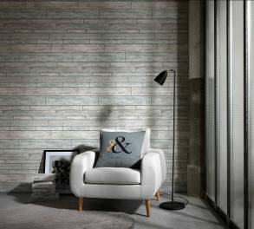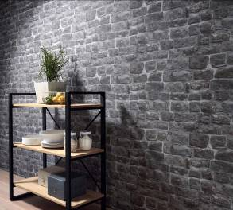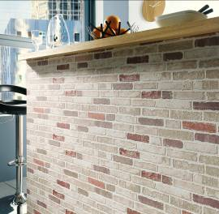

Erismann-Kollektion Brix unlimited / Coole Optiken in Stein, Holz und Leder.

Foto: Erismann & Cie. GmbH

